Administrator document

Prerequisite:

Package must install:

* Sys
* PyQt5.QtWidgets
* Socket
* Threading
* Psutils

This project is made with two different codes: int.py (content the interface and customer) and serv.py (content the server part).

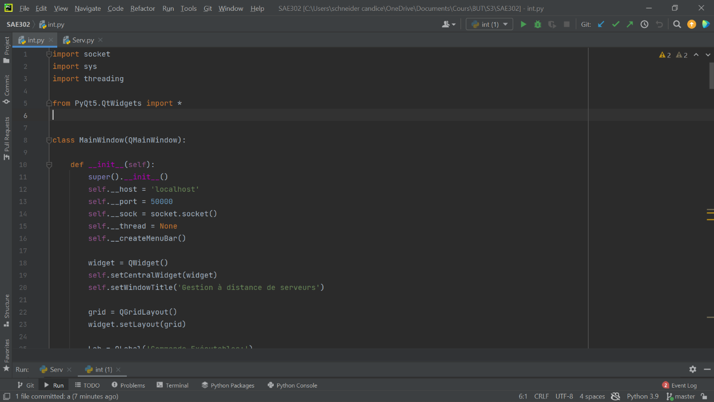Import part

Socket creation and interface’s initialisation

Interface element creation:

Element placement in the interface page

Connection between server and the customer. This connection is made through graphical interface.

Thread of message sends; this part allows the customer to send several messages without a waiting time.

This part enables the reception.

This part sent a message to server.

CMD function write the message.

Creation of Menu bar: Two tab, first with an importation/exportation option and the second with a help section.

These two functions are option in the menu bar.

Message in help tab:

Permit to search a document in the localhost.

This part creates the widget and allow the closing.

I made the middle level project because I don’t think have enough skills or knowledge for the hard level before the deadline.